Diagrama 1: se desea crear una base de datos para una empresa de muebles. Cada producto es suministrado por un único proveedor y cada proveedor suministra varios productos. Por otro lado, cada cliente puede comprar varios productos y cada producto puede ser comprado por diferentes clientes.

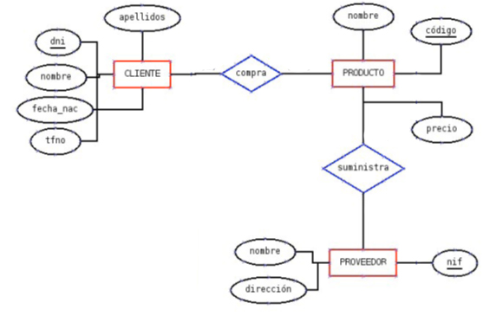

1:N

M:N